# 基本概念

Markdown是一种轻量级标记语言，用于创建格式化文本，非常适合用于编写文档、README文件、在线论坛帖子等

# 标题

Markdown使用#符号来表示标题，#的数量代表标题的级别。

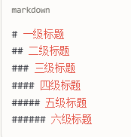

# 文本格式化

## 粗体和斜体

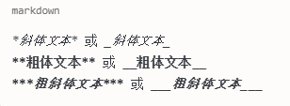

*斜体文本*

_斜体文本_

**粗体文本**

## 删除线

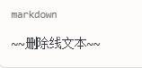

## 下划线

<u>下划线文本</u>

# 列表

## 基本概念

在 Markdown 中，列表是组织和展示内容的重要元素，主要分为无序列表和有序列表两种类型。

## 无序列表

### 基本说明

无序列表使用 *、- 或 + 符号作为列表标记，后面跟一个空格，然后是列表项内容。

### 语法

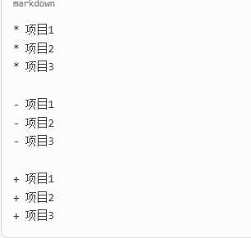

渲染效果

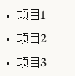

### 注意事项

1、列表标记符号与列表项文本之间必须有一个空格

2、同一列表中最好使用相同的标记符号（保持一致性）

3、三种符号（*、-、+）的渲染效果完全相同

## 有序列表

### 基本说明

有序列表使用数字后跟一个英文句点（.）作为列表标记，然后是空格和列表项内容。

### 语法

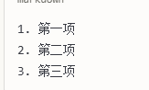

渲染效果：

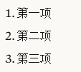

### 注意事项

1、数字与句点之间不需要空格，但句点后必须有一个空格。

2、实际显示时，编号会自动按顺序排列，因此即使输入的数字不连续或不按顺序，渲染后也会正确显示。

3、有序列表起始数字很重要，它决定了列表的起始编号。

## 嵌套列表

### 基本说明

在 Markdown 中，可以通过缩进来创建嵌套列表。

### 语法

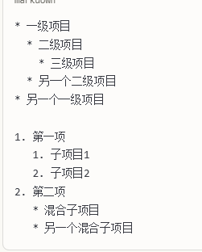

渲染效果：

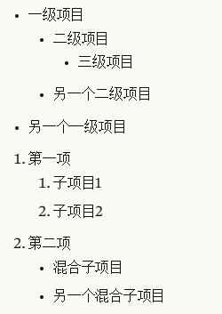

### 缩进规则

1、子项目通常需要缩进 2-4 个空格或一个制表符

2、不同的 Markdown 解析器可能有不同的缩进要求

3、最常见的做法是使用 2 个空格缩进

4、每一级嵌套都比上一级多缩进 2 个空格

## 列表中包含段落或其他元素

### 基本说明

在列表项中，可以包含多个段落或其他 Markdown 元素，只需要缩进这些元素。

### 语法

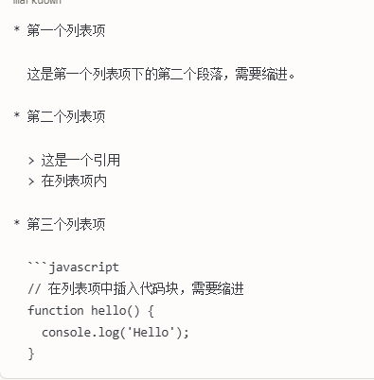

## 任务列表

### 基本说明

一些 Markdown 实现（如 GitHub Markdown）支持任务列表，用于创建带复选框的列表。

### 语法

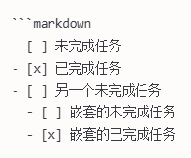

渲染效果：

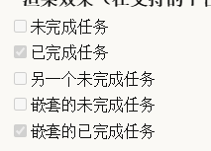

## 列表的连续性和中断

### 连续性

保持列表连续的规则：

1、列表项之间不留空行

2、保持相同的缩进级别

### 中断列表

有时需要中断列表后再继续

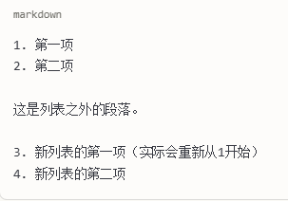

要在一个列表内插入非列表元素但不想打断列表，请使用缩进：

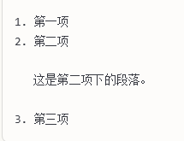

## 混合使用列表样式

可以在同一文档中混合使用不同类型的列表。

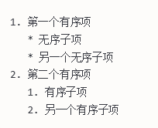

# 链接

[链接文本](https://www.example.com "可选标题")

效果如下：



## 直接URL

<https://www.example.com>

效果：



# 图片

![替代文本]（图片url "可选标题"）

# 引用

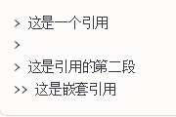

效果如下：

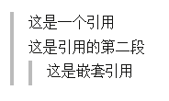

# 表格

## 基本语法

| 列1 | 列2 | 列3 |

|-----|-----|-----|

| 内容1 | 内容2 | 内容3 |

| 内容4 | 内容5 | 内容6 |

效果：

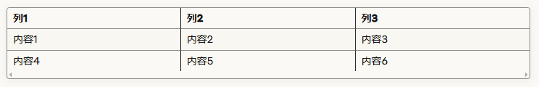

## 表格结构详解

三个必需部分

**1、表头行**：定义列标题

**2、分隔行**：用 | 和 - 分隔表头和数据

**3、数据行**：表格内容

# Front Matter